TITULO:

Instalación de Windows 7/10

Erick Polanco

Camilo Rodríguez

Oscar Jiménez

SENA

SISTEMAS TELEINFORMATICOS

OSWALDO PEREZ

04-03-2025

Contenido

Windows 7 (64 bits) 3

1.1 Hardware 3

1.2 Software 4

Windows 10 8

1.1 Instalación 8

# Windows 7 (64 bits)

## 1.1 Hardware

Al revisar el portátil asignado junto con mi grupo de trabajo nos dimos cuenta que estaba descuidado, pudimos ver ciertos daños en la parte externa del portátil los cuales mencionaremos en el diagnóstico iniciar.

Diagnóstico inicial: Estas son algunas de las cosas que pudimos observar en el portátil a primera vista

|  |  |  |  |  |
| --- | --- | --- | --- | --- |
|  | IDENTIFICACION | ESTADO | Observaciones | EVIDENCIA |
| Modelo | L430 |  |  |  |
| Marca | Lenovo thinkPad |  |  |  |
| Número de serie |  |  |  |  |
| Estado Físico |  |  | Algunos raspones en el Touchpad, sucia y un tornillo tiene la rosca muy desgastada |  |
| Estado Operativo |  | Medio- bajo | Lento a la hora de instalar o abrir alguna aplicacion |  |
| Sistema eléctrico |  | Funcional | Tiene la batería dañada y solo funciona cargando |  |
| Componentes periféricos |  | bien | Todos están en buen estado y funcionales |  |
| batería | 6-cell Lithium Ion | mal | Funciona solo conectado |  |
| Procesador | Intel Core i3 (2nd Gen) |  |  |  |
| Ultimo mantenimiento | No aplica |  |  |  |

Hardware: Al tener un tornillo en mal estado no pudimos abrir el portátil la información fue sacada de una pagina web (Producto en detalle, s.f., págs. https://www.productoendetalle.es/pn/lenovo-thinkpad-l430)

|  |  |  |  |  |
| --- | --- | --- | --- | --- |
| COMPONENTES | IDENTIICACION | ESTADO | OBSERVACION | EVIDENCIA |
| CPU | Intel Core i3 (2nd Gen) 2370M / 2.4 GHz |  |  |  |
| Número de núcleos | Doble núcleo |  |  |  |
| Chipset | Mobile Intel HM76 Express |  |  |  |
| RAM | 4 GB (1 x 4 GB) |  |  |  |
| **Tipo de RAM** | DDR3 SDRAM |  |  |  |
| Procesador gráfico (GPU) | Intel HD Graphics 3000 |  |  |  |

Estas son algunas de las cosas que pudimos observar en el portátil.

## 1.2 Software

El portátil contaba antes con un Windows 10, al tratar de ingresar a la BIOS para poder instalar el Windows 7, tuvimos problemas y no nos dejaba entrar, después de intentar y reiniciar varias veces nos dejo entrar pudimos instalar el sistema operativo de Windows 7 el cual habíamos instalando mediante la vía Rufus, en este sistema operativo realizamos las configuraciones como lo son hora, fecha y el idioma, para proceder a instalar el navegador.

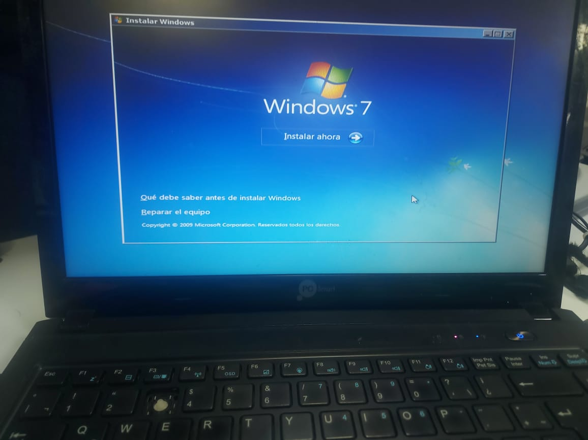

Instalamos el programa Mozilla el cual es un navegador actualizado que nos permite descargar WinRAR-64 este programa permite abrir, comprimir y descomprimir descargas y ficheros adjuntos comprimidos.

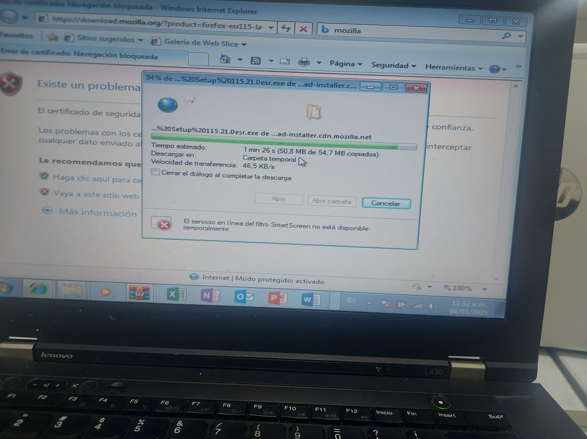

Después de instalar el WinRAR procedimos a descargar los programas de office, 3DP_Chip_v2502 el cual no funciono por la versión del sistema operativo asi que decidimos descargar 3DP_NET_v1703 el cual si nos funcionó.

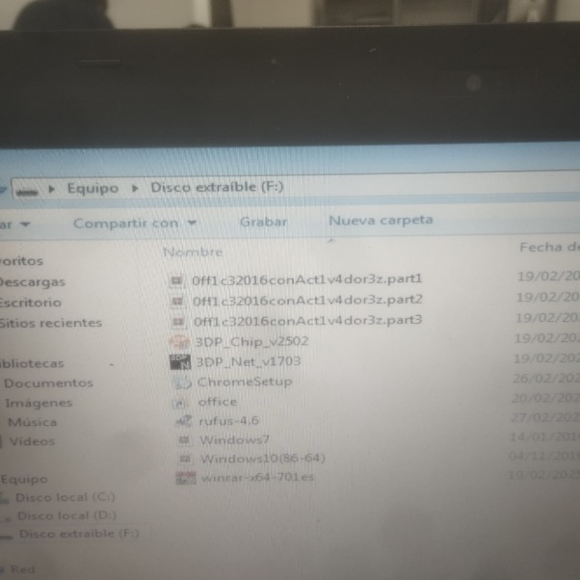

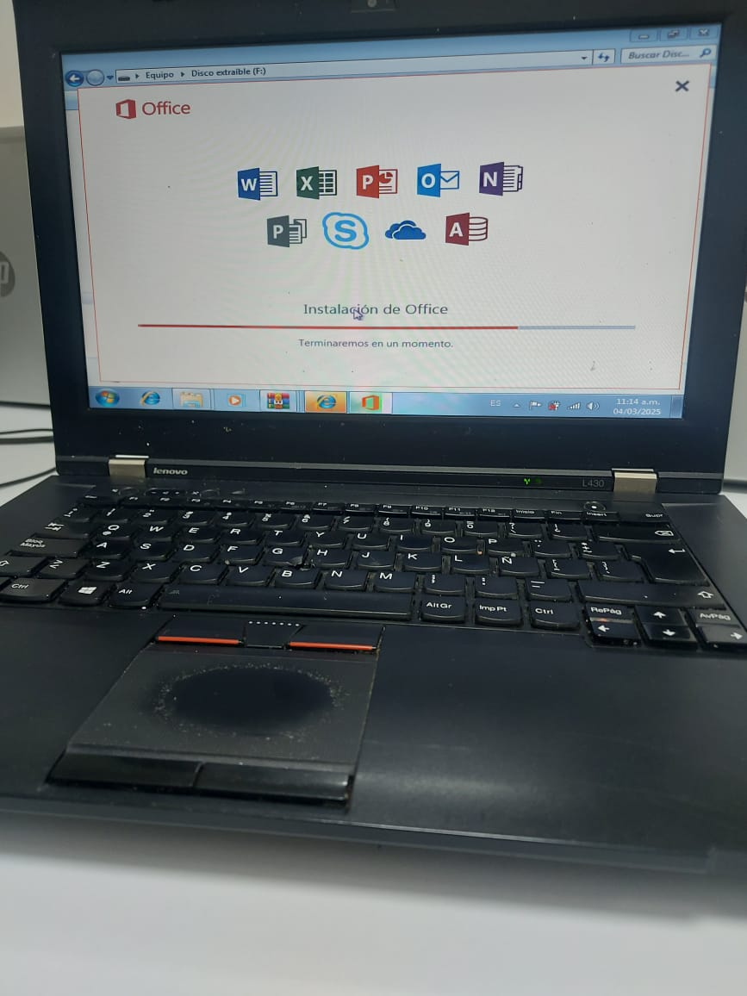

Después haber descargado lo que son los programas de office instalamos lo que es server packs de Windows 7 sirve para instalar el nitro pdf

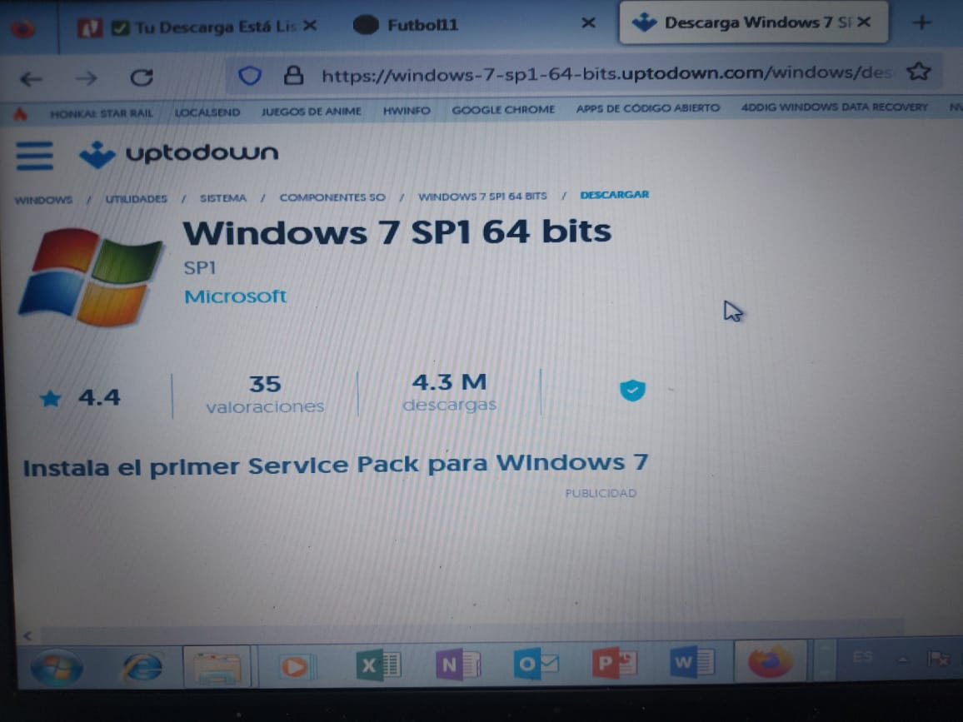

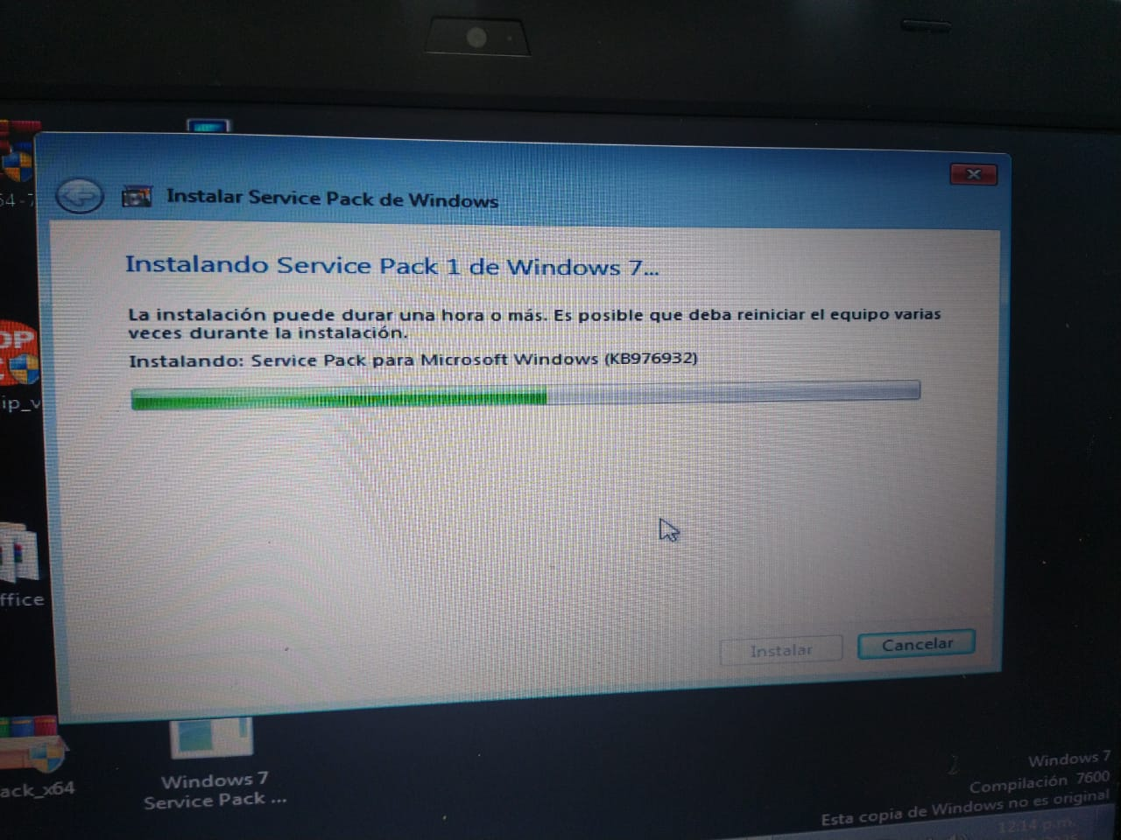

Después de instalar el server packs e intentar hacer funcionar el nitro PDF no nos permitió abrir el programa.

# Windows 10

## Instalación

